Федеральное государственное бюджетное образовательное учреждение высшего образования

РЫБИНСКИЙ ГОСУДАРСТВЕННЫЙ АВИАЦИОННЫЙ ТЕХНИЧЕСКИЙ УНИВЕРСИТЕТ ИМЕНИ П.А. СОЛОВЬЕВА

Институт информационных технологий и систем управления  
Кафедра математического и программного обеспечения электронных вычислительных средств

**Отчёт по лабораторной работе №1**

По дисциплине «Тестирование и отладка программного обеспечения»

Студент группы ИПБ-20: Батурин К.А.

Преподаватели: Пруктишина В.А., Юлин С.С.

Рыбинск, 2023

# Описание приложения

Для проведения тестирования была выбрана программа, реализованная для курсовой работы на тему «Реализация CAPTCHA» по предмету Объектно-ориентированное программирование. Данная программа представляет собой оконное приложение, которое позволяет просматривать и решать различные реализованные виды капчи.

Ссылка на GitHub: <https://github.com/KiRiLL2001REAL/CaptchaTD>

Вид типичных окон приложения представлен на рисунках 1, 2 и 3.

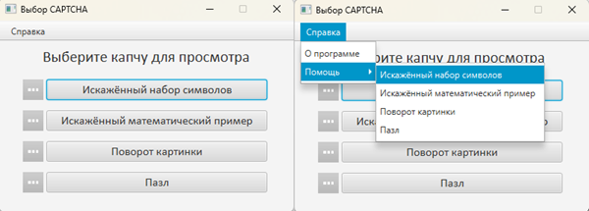

Рисунок 1 – вид главного окна приложения (хаба)

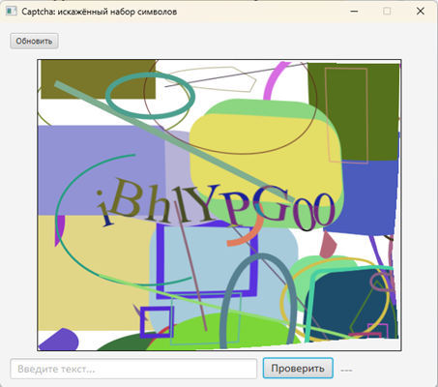

Рисунок 2 – вид одного из окон капчи

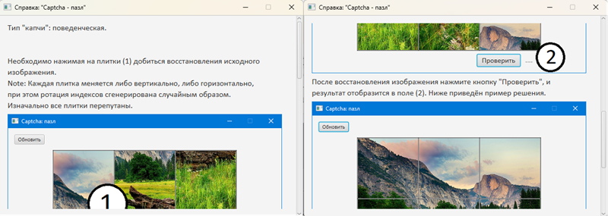

Рисунок 3 – вид одного из окон справки

## Функции приложения

* решение графической капчи (с искажённым набором символов);
* решение логически-графической капчи (с искажённым математическим примером);
* решение поведенческой капчи (с поворотом изображения и с решением паззла);
* просмотр сведений о программе;
* просмотр справки по решению вышеуказанных видов капчи.

## Используемые технологии

Разработка программного обеспечения производилась на языке Java с использованием графической библиотеки JavaFX.

Справка конструируется по описаниям в ini-файлах, работа с которыми производится посредством библиотеки org.ini4j.

## Модули для тестирования

* Модуль математики – необходимо проверить корректность его работы.

cw.utils.imgenerator.AdditionalMath.java

* Модуль генерации изображений – необходимо проверить, что изображение действительно генерируется, и при нормальном использовании не выбрасываются исключения.

cw.utils.imgenerator.ImageUtils.java

cw.utils.imgenerator.ImageTextUtils.java

* Модули контроллера графической капчи – необходимо проверить, что запрещён ввод некорректных символов.

cw.controllers.TextCaptchaController.java

cw.controllers.MathCaptchaController.java

* Модуль загрузки ini-файлов – необходимо проверить, что данные загружаются и корректно обрабатываются

cw.utils.HelpConfiguration.java